2016年海南省高考化学试卷

一、选择题：本题共6小题，每小题2分，共12分．在每小题给出的四个选项中，只有一项是符合题目要求的．
1．下列物质中，其主要成分不属于烃的是（ ）
A．汽油 B．甘油 C．煤油 D．柴油
2．下列物质不可用作食品添加剂的是（ ）
A．谷氨酸单钠 B．柠檬酸 C．山梨酸钾 D．三聚氰胺
3．下列反应可用离子方程式“H⁺+OH﹣=H₂O”表示的是（ ）
A．NaHSO₄溶液与Ba（OH）₂溶液混合
B．NH₄Cl溶液与Ca（OH）₂溶液混合
C．HNO₃溶液与KOH溶液混合
D．Na₂HPO₄溶液与NaOH溶液混合
4．下列叙述错误的是（ ）
A．氦气可用于填充飞艇
B．氯化铁可用于硬水的软化
C．石英砂可用于生产单晶硅
D．聚四乙烯可用于厨具表面涂层
5．向含有MgCO₃固体的溶液中滴加少许浓盐酸（忽略体积变化），下列数值变小的是（ ）
A．c（CO₃^{2﹣}） B．c（Mg²⁺） C．c（H⁺） D．K_{sp}（MgCO₃）
6．油酸甘油酯（相对分子质量884）在体内代谢时可发生如下反应：
C₅₇H₁₀₄O₆（s）+80O₂（g）=57CO₂（g）+52H₂O（l）
已知燃烧1kg该化合物释放出热量3.8×10⁴kJ，油酸甘油酯的燃烧热为（ ）
A．3.8×10⁴kJ•mol^{﹣1} B．﹣3.8×10⁴kJ•mol^{﹣1}
C．3.4×10⁴kJ•mol^{﹣1} D．﹣3.4×10⁴kJ•mol^{﹣1}

二、选择题：本题共6小题，每小题4分，共24分．每小题有一个或两个选项符合题意．若正确答案只包括一个选项，多选得0分；若正确答案包括两个选项，只选一个且正确得2分，选两个且都正确得4分，但只要选错一个就得0分．
7．下列实验设计正确的是（ ）
A．将SO₂通入溴水中证明SO₂具有漂白性
B．将铁屑放入稀HNO₃中证明Fe比H₂活泼
C．将澄清石灰水滴入某溶液证明其中存在CO₃^{2﹣}
D．将乙烯通入KmnO₄酸性溶液证明乙烯具有还原性
8．下列有关实验操作的叙述错误的是（ ）
A．过滤操作中，漏斗的尖端应接触烧杯内壁
B．从滴瓶中取用试剂时，滴管的尖嘴可以接触试管内壁
C．滴定接近终点时，滴定管的尖嘴可以接触锥形瓶内壁
D．向容量瓶转移液体时，导流用玻璃棒可以接触容量瓶内壁
9．利用太阳能分解水制氢，若光解0.02mol水，下列说法正确的是（ ）
A．可生成H₂的质量为0.02g
B．可生成氢的原子数为2.408×10²³个
C．可生成H₂的体积为0.224L（标准情况）
D．生成H₂的量理论上等于0.04mol Na与水反应产生H₂的量
10．某电池以K₂FeO₄和Zn为电极材料，KOH溶液为电解溶质溶液．下列说法正确的是（ ）
A．Zn为电池的负极
B．正极反应式为2FeO₄^{2﹣}+10H⁺+6e﹣=Fe₂O₃+5H₂O
C．该电池放电过程中电解质溶液浓度不变
D．电池工作时OH﹣向负极迁移
11．由反应物X转化为Y和Z的能量变化如图所示．下列说法正确的是（ ）
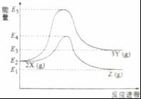
A．由X→Y反应的△H=E₅﹣E₂
B．由X→Z反应的△H＜0
C．降低压强有利于提高Y的产率
D．升高温度有利于提高Z的产率
12．工业上可由乙苯生产苯乙烯：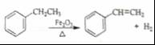，下列说法正确的是（ ）
A．该反应的类型为消去反应
B．乙苯的同分异构体共有三种
C．可用Br₂、CCl₄鉴别乙苯和苯乙烯
D．乙苯和苯乙烯分子内共平面的碳原子数均为7

三、非选择题，包括必考题和选考题两部分．第13～17题为必考题，每个试题考生都必须作答，第18～23题为选考题，考生根据要求作答．（一）必考题
13．短周期元素X、Y、Z、M的原子序数依次增大，元素X的一种高硬度单质是宝石，Y²⁺电子层结构与氖相同，Z的质子数为偶数，室温下M单质为淡黄色固体，回答下列问题：
（1）M元素位于周期表中的第 周期、 族．
（2）Z元素是 ，其在自然界中常见的二元化合物是 ．
（3）X与M的单质在高温下反应的化学方程式为 ，产物分子为直线形，其化学键属 共价键（填“极性”或“非极性”）．
（4）四种元素中的 可用于航空航天合金材料的制备，其单质与稀盐酸反应的化学方程式为 ．
14．KAl（SO₄）₂•12H₂O（明矾）是一种复盐，在造纸等方面应用广泛．实验室中，采用废易拉罐（主要成分为Al，含有少量的Fe、Mg杂质）制备明矾的过程如下图所示．回答下列问题：
（1）为尽量少引入杂质，试剂①应选用 （填标号）．
a．HCl溶液 b．H₂SO₄溶液 c．氨水 d．NaOH溶液
（2）易拉罐溶解过程中主要反应的化学方程式为 ．
（3）沉淀B的化学式为 ；将少量明矾溶于水，溶液呈弱酸性，其原因是 ．
（4）已知：K_{w}=1.0×10^{﹣14}，Al（OH）₃⇌AlO₂﹣+H⁺+H₂O K=2.0×10^{﹣13}．Al（OH）₃溶于NaOH溶液反应的平衡常数等于 ．
15．乙二酸二乙酯（D）可由石油气裂解得到的烯烃合成．回答下列问题：
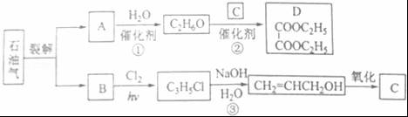
（1）B和A为同系物，B的结构简式为 ．
（2）反应①的化学方程式为 ，其反应类型为 ．
（3）反应③的反应类型为 ．
（4）C的结构简式为 ．
（5）反应②的化学方程式为 ．
16．顺﹣1，2﹣二甲基环丙烷和反﹣1，2﹣二甲基环丙烷可发生如图1转化：
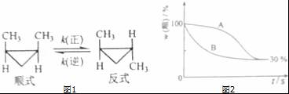
该反应的速率方程可表示为：v（正）=k（正）c（顺）和v（逆）=k（逆）c（反），k（正）和k（逆）在一定温度时为常数，分别称作正，逆反应速率常数．回答下列问题：
（1）已知：t₁温度下，k（正）=0.006s^{﹣1}，k（逆）=0.002s^{﹣1}，该温度下反应的平衡常数值K₁= ；该反应的活化能E_{a}（正）小于E_{a}（逆），则△H 0（填“小于”“等于”或“大于”）．
（2）t₂温度下，图2中能表示顺式异构体的质量分数随时间变化的曲线是 （填曲线编号），平衡常数值K₂= ；温度t₁ t₂（填“小于”“等于”或“大于”），判断理由是 ．
17．某废催化剂含58.2%的SiO₂、21.0%的ZnO、4.5%的ZnS和12.8%的CuS．某同学用15.0g该废催化剂为原料，回收其中的锌和铜．采用的实验方案如下：
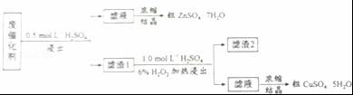
回答下列问题：
（1）在下列装置中，第一次浸出必须用 ，第二次浸出应选用 ．（填标号）
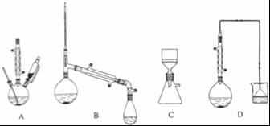
（2）第二次浸出时，向盛有滤液1的反应器中加入稀硫酸，后滴入过氧化氢溶液．若顺序相反，会造成 ．滤渣2的主要成分是 ．
（3）浓缩硫酸锌、硫酸铜溶液使用的器皿名称是 ．
（4）某同学在实验完成之后，得到1.5gCuSO₄﹒5H₂O，则铜的回收率为 ．

（二）选考题，任选一模块作答[选修5--有机化学基础]
18．下列化合物在核磁共振氢谱中能出现两组峰，且其峰面积之比为2：1的有（ ）
A．乙酸甲酯 B．对苯二酚 C．2﹣甲基丙烷 D．对苯二甲酸
19．富马酸（反式丁烯二酸）与Fe²⁺形成的配合物﹣﹣富马酸铁又称“富血铁”，可用于治疗缺铁性贫血．如图是合成富马酸铁的一种工艺路线：
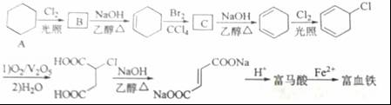
回答下列问题：
（1）A的化学名称为 由A生成B的反应类型为 ．
（2）C的结构简式为 ．
（3）富马酸的结构简式为 ．
（4）检验富血铁中是否含有Fe³⁺的实验操作步骤是 ．
（5）富马酸为二元羧酸，1mol富马酸与足量饱和NaHCO₃溶液反应可放出 LCO₂（标况）；富马酸的同分异构体中，同为二元羧酸的还有 （写出结构简式）．

[选修3--物质结构与性质]
20．下列叙述正确的有（ ）
A．第四周期元素中，锰原子价电子层中未成对电子数最多
B．第二周期主族元素的原子半径随核电荷数增大依次减小
C．卤素氢化物中，HCl的沸点最低的原因是其分子间的范德华力最小
D．价层电子对相斥理论中，Π键电子队数不计入中心原子的价层电子对数
21．M是第四周期元素，最外层只有1个电子，次外层的所有原子轨道均充满电子．元素Y的负一价离子的最外层电子数与次外层的相同．回答下列问题：
（1）单质M的晶体类型为 ，晶体中原子间通过 作用形成面心立方密堆积，其中M原子的配位数为 ．
（2）元素Y基态原子的核外电子排布式为 ，其同周期元素中，第一电离能最大的是 （写元素符号）．元素Y的含氧酸中，酸性最强的是 （写化学式），该酸根离子的立体构型为 ．
（3）M与Y形成的一种化合物的立方晶胞如图所示．
①该化合物的化学式为 ，已知晶胞参数a=0.542nm，此晶体的密度为 g•cm^{﹣3}．（写出计算式，不要求计算结果．阿伏加德罗常数为N_{A}）
②该化合物难溶于水但易溶于氨水，其原因是 ．此化合物的氨水溶液遇到空气则被氧化为深蓝色，深蓝色溶液中阳离子的化学式为 ．
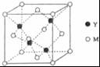

[选修2--化学与技术]
22．下列单元操作中采用了热交换设计的有（ ）
A．电解食盐水制烧碱 B．合成氨中的催化合成
C．硫酸生产中的催化氧化 D．氨碱法中的氨盐水碳酸化
23．海水晒盐的卤水中还有氯化镁，以卤水为原料生产镁的一中工艺流程如图所示．
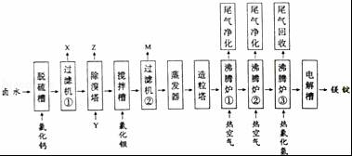
回答下列问题：
（1）脱硫槽、搅拌槽均用于脱除卤水中的 （填离子符号），M的主要成分是 （填化学式）．
（2）除溴塔中主要的离子方程式为 ．
（3）沸腾炉①和②的主要作用是 ．沸腾炉③通入热氯化氢的主要目的是 ．
（4）电解槽中阴极的电极反应方程式为 ．
（5）电解槽中阳极产物为 ，该产物可直接用于本工艺流程中的 ．

